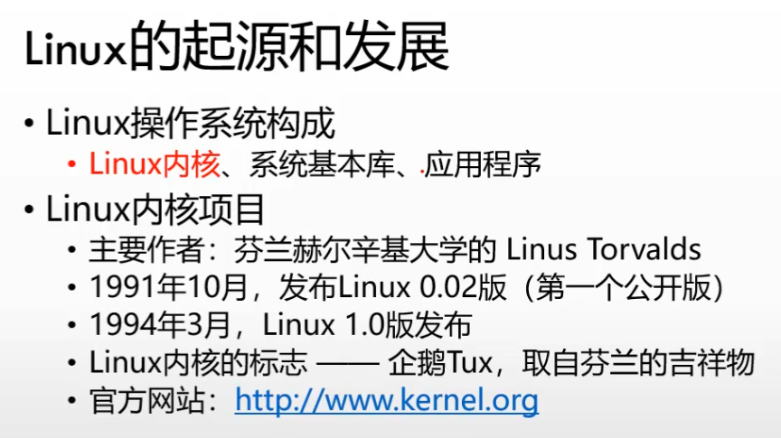

创建虚拟机：
- 安装vmware workstation 12
- 创建虚机
- 点击“创建新的虚拟机”
- 在下图中选择第3项，稍后安装。（第一项需要光盘介质，第二项是无人值守安装，需提供配置文件。）
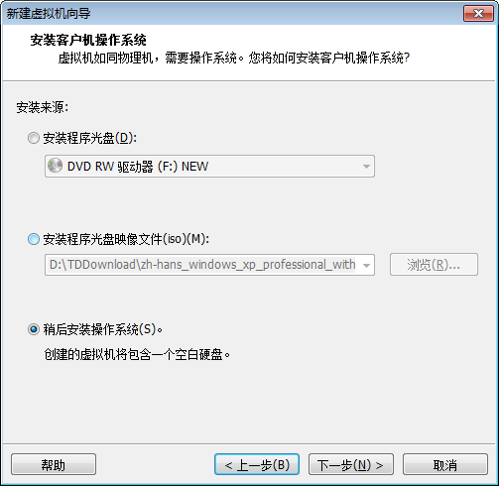
- 选择
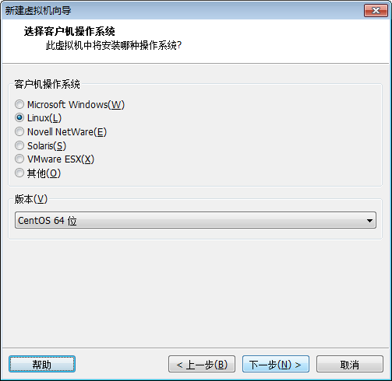
- 选择
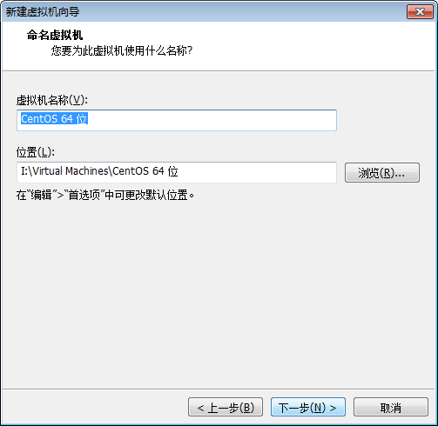
- 最大磁盘容量建议取120G
注意：虚拟机的实际大小是按需分配的，初始安装实际上会小得多。
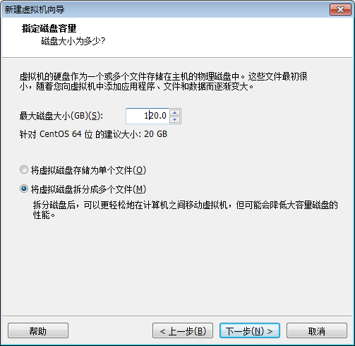
- 完成
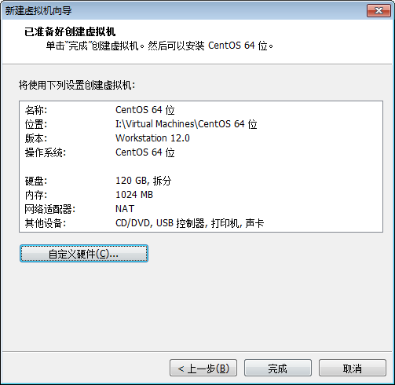
- 编辑虚拟机配置
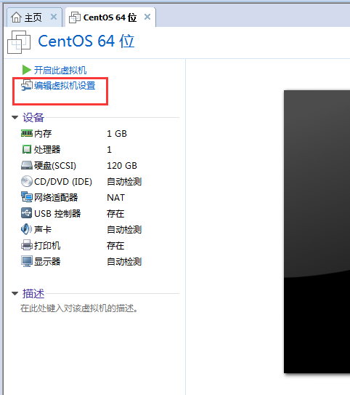
- 编辑内容
虚机内存：
不能小于1G，但会按配置实际占用内存，所以一般不建议超出物理机的一半，除非是只运行这一个虚拟机。
一般情况，2G即可，但如果需运行oracle等大型软件，建议调大内存。
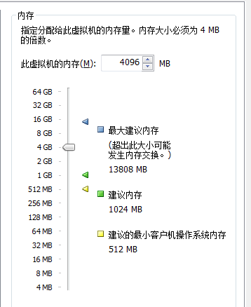
虚机CPU：
处理器数量不能超物理机的CPU核数量；
核心数量不能每个核的线程数。
虚拟化Intel VT-x/EPT 或AMD-V/RVI(V):指虚拟化嵌套，在虚拟机上再运行虚拟机。
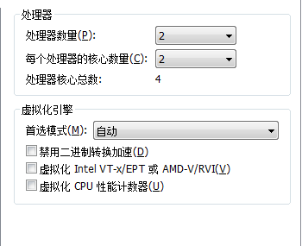
选择光盘镜像，指向centOS6.9.iso
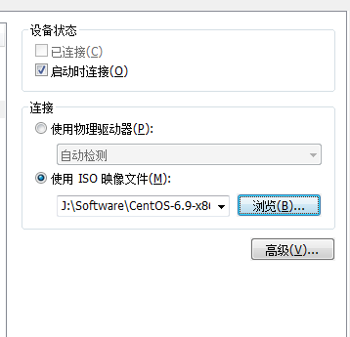

完成后，启动虚拟机，选择第一个安装选项，进行默认安装centos6。
在vmware中，按ctrl+alt可以释放鼠标，回到物理机的操作。

Linux内核版本号：
Xx.xx.xx
第二位数字，表示稳定版本还是开发版本
稳定版本：稳定性强，为双数
开发版本：功能强大，但稳定性较低，为单数

文件系统：
一般为倒树状，win是多根系的，一个盘符就是一个根；
Linux、unix是单根系的，/就是根。
SWAP分区：相当于WIN中的虚拟内存
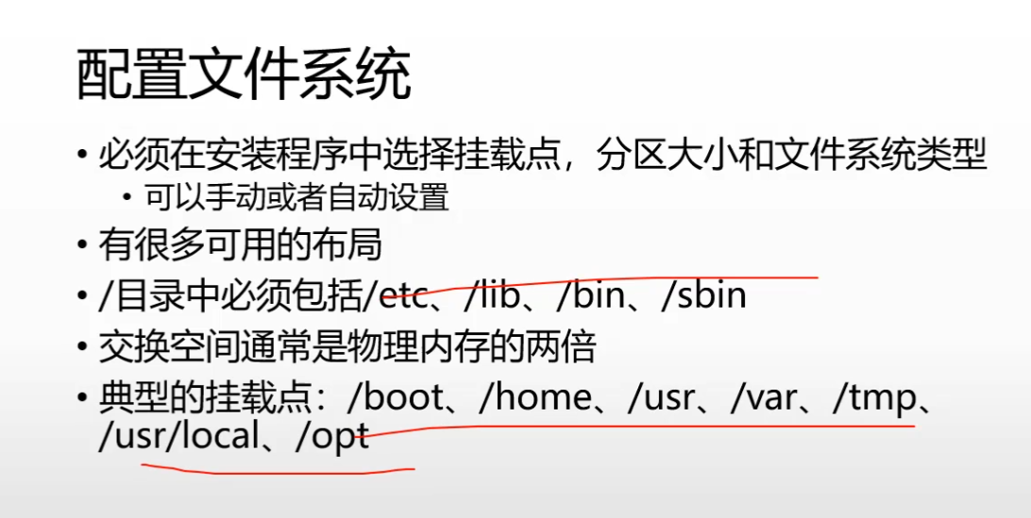
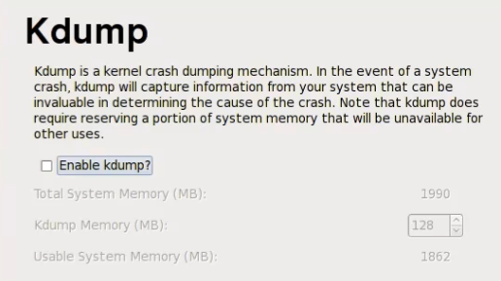
Kdump需要消耗内存，建议虚拟机不选用。

启动系统时，按ESC，可显示系统各组件的加载情况。

快照：存储当前状态，以便快速恢复调用。
快照需要消耗硬盘，开机状态下的快照，需要硬盘空间较大，但节省了系统启动时间。
关机状态的快照，则硬盘空间较少，但进入时需要花时间启动系统。

命令格式： 命令字 命令选项（可有可无） 命令对象（可有可无）
选项分长格式(完整单词，好记)和短格式（只取一个字母，高效）两种，
如 ls -a/--all
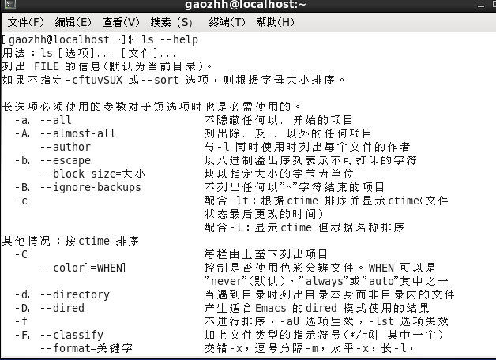
通配符：
* 任意个字符
？任意一个字符
Linux/Unix中文件、文件夹严格区分大小写（win不分）

pwd 显示当前目录
ls 显示目录下的文件和目录
cp 复制文件或目录
mv 移动文件或目录
touch 创建空白文件
mkdir 创建目录
rmdir 删除空白目录
rm 删除文件或目录

man 命令 ：可查看命令的详细使用方法

绝对路径和相对路径

